План занятия
Дата: 13.04.2020.
Предмет: математика
Тема урока: Связь между множителями и произведением.
- Записать в тетради число (13 апреля).
- Прописать цифры: 7 и 8 на одной строке, 9 и 0 на другой строке.
- Вспомни как называются компоненты умножения и деления.
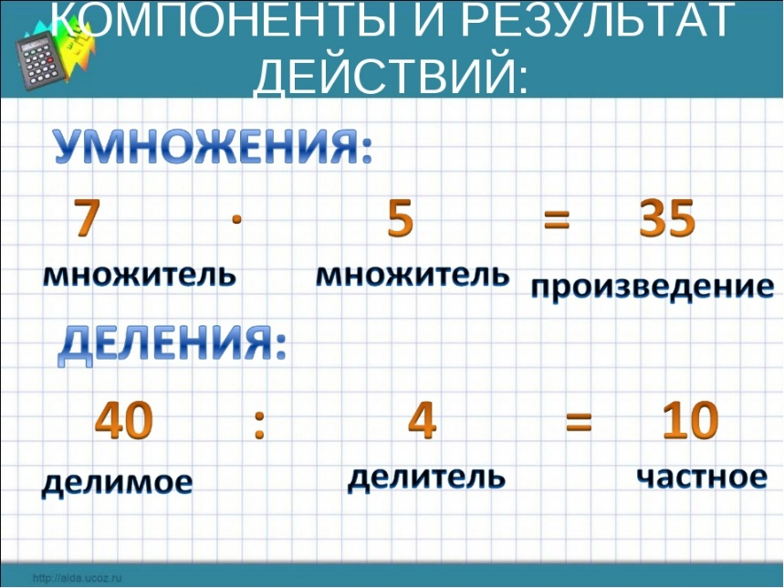
- Скачай и посмотри видеоурок.
- Какое правило ты запомнил? Прочитай его еще раз на странице 72 в красной рамочке.
- Выполни № 1 на странице 72, по образцу. Ответы к первому примеру в каждом столбике, ты можешь найти в таблице умножения.
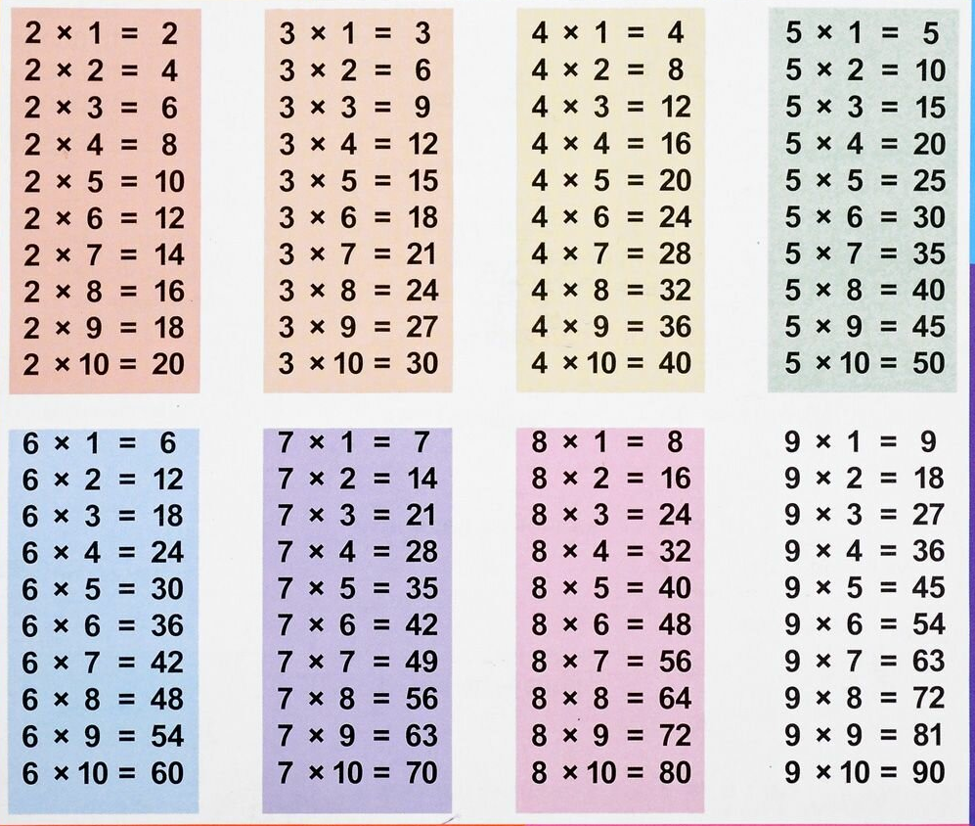
- Как найти значения выражений, не вычисляя, в № 2 на стр 72? Если умножить 1 множитель на 2 множитель, а затем произведение разделить на 2 множитель, мы получим? А если произведение разделим на 1 множитель, мы получим? Запиши и найди значения выражений.
- Стр 72 № 3. Реши задачу и составь к ней две обратные задачи.
- Стр 73 № 5. Реши примеры в столбик.
- Повтори и запомни правило, которое ты узнал сегодня (стр 72)

